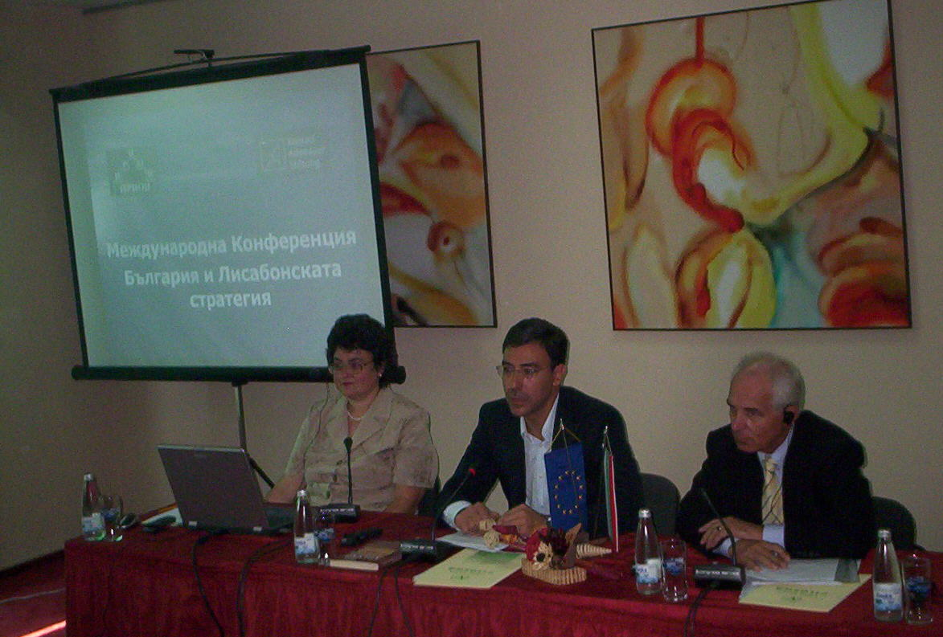

Галя Маринова: Благодаря на доктор фон Белов. Сега ще дадем думата за приветствие на Вицепремиера на Република България и Министър на образованието и науката – Даниел Вълчев. И не само това. Ще очакваме да ни уведоми и за новия Закон за научните степени и научните звания, по който знаем, че Министър Вълчев работи. Това е по принцип проблем на законодателството в науката в България. За сега знаем, че за 20 години преход не можаха да се справят с този въпрос, но ние имаме всички очаквания, че Министър Вълчев ще се заеме сериозно с това. Той наскоро показа, че може да доведе трудни проблеми до успешен край с матурите, които реализира и ние учените се надяваме, че сега ние сме на ред. Заповядайте Министър Вълчев.
Ръкопляскания ...
Даниел Вълчев: Много благодаря. Ако съм сигурен, че ще ме похвалите пак, бих дошъл и на закриването утре. Уважаеми организатори, уважаеми гости, госпожи и господа, аз наистина много се радвам, че имам възможността да приветствам тази Българо-Немска Конференция. Мисля, че ще бъде по-подходящо извън думите на приветствие колко са важни тези форуми, а те наистина са много важни – доколкото са важни учените и хората занимаващи се с организацията и управлението на образованието и науката в сътрудничество с очертаващото се, надявам се видимо вече, Европейско научно-изследователско пространство – бих искал все пак да кажа някои конкретни неща, провокиран от това, което доктор Маринова каза, но и които аз, честно казано, бях си наумил. Аз ще поставя акцента на това мое изказване преди всичко върху научните изследвания и ще дам типичен акцент върху мотивацията на научна кариера в България, което струва ми се така и от темата на конференцията – ще бъде във фокуса на Вашите дебати. Ще кажа някои по-остри неща за публиката – неща, които аз отдавна мисля и съм споделял. На първо място, може би не всички си дават сметка, но може би болшинството от присъстващите в тази зала си дават сметка, че съвременната наука има няколко важни социални функции, не всички от които са били налице преди, да речем, 50 или 100 години.
На първо място бих споделил това, че от една страна са типично българските проблеми, но в страните от Европейския съюз ще се развива едно силно изследователско пространство и по-скоро можем да твърдим, че то донякъде съществува и ще бъде абсолютен фактор в световната конкуренция в рамките на икономическия растеж. Мнозина учени през последните твърдят, че този голям икономически скок на западните общества, който до голяма степен е базиран върху опита – научен, а оттам и технологичен в информационните и комуникационните технологоии – може да се счита до голяма степен за икономически изчерпан. Поне като източник за скокообразно развитие. От тук насетне акцентът върху няколкото научни области, които се очертават като водещи и даващи възможност за нов скок на едни или други общества по отношение на останалата част от човечеството, се очертават като много много важни. Аз ще си позволя да кажа поне от моя гледна точка три такива области. От една страна, разбира се новите енергии и новите източници и енергоспестяващи технологии, от друга страна нанотехнологиите и новите материали и от трета страна биотехнологиите, и което от тях е свързано с храните и здравето. Опитите в която и да е от тези области или в няколко заедно – бихме могли да гадаем – в следващите няколко десетилетия, вероятно отново ще доведат в икономически план до обрати в една или друга част на света. Дали това ще бъде Европейският съюз – за сега можем само да гадаем. Но на този етап по-скоро нямаме особени основания да бъдем прекалено големи оптимисти.
На второ място разбира се науката през 21 век според мен се очертава като много важен фактор в управляването на глобалните предизвикателства. Всички ние знаем голямата част от тях или онези които са по-остро представени: климатът, околната среда, енергийните ресурси, хранителна – теоретично възможна, но и не чак толкова теоретично в някои страни – хранителна криза и така нататък. Също и изпитанията в съвременния глобализиращ се и мултикултурен свят. Всички тези въпроси, разбира се, не могат да бъдат решени в обществата без да има научни изследвания, които да насочват обществения дебат и по този начин да предизвикват резултатите, които се очакват от тези, които водят обществата – по-добре или по-зле.
И на трето място нещо, което според мен се подценява през последните години, поне в дебата в България е мултикултурното значение на науката. Позволете да дам един пример: България вероятно няма да има скоро, не знам дали някога ще има собствена космическа програма, но ние не можем да нямаме поддържащи усилия в една такава област, най-малкото, защото някой трябва да знае какво става в света, някой трябва да пренесе знанието към следващото поколение, така че извън местата, където една страна или Съюзът би могъл да направи или да има по-силно присъствие с едни по-мотивирани усилия остава културното значение на науката, което според мен никак не бива да се подценява.
Какво според мен е важно да се има пред вид от гледна точка на предизвикателствата, които предстоят да се решат вероятно и от някои от нашите гости, въобще пред Европейския Съюз в рамките и на това, което ние разглеждаме като европейско изследователско пространство през последната година и половина в рамките на Съвета на министрите? И разбира се това са и въпроси, които с още по-голяма острота могат да се обсъждат в България.
На първо място формулирането на научните приоритети. Това е един много труден дебат и всички онези, които имат отношение към това, а поне академик Кендеров, професор Денчев и някои други присъстващи в тази зала знаят, че когато стане въпрос за формулиране на научни приоритети в България, винаги се появява нещо, което предизвиква типична научна ревност и някак много трудно се достига до това, че едно е научен приоритет, защото винаги се повдига въпросът: А нима еди кое си не е научен приоритет? – с много аргументи. А нима еди кое си не е научен приоритет? и така. Между другото това е труден дебат във всички общества. И понеже следим приоритетите на последните рамкови програми на Европейския съюз, прави впечатление, че те са достатъчно общо формулирани, като не създават голямо напрежение в научната общност. Но все пак там е извършена много сериозна крачка напред, тъй като са дефинирани десет теми, по които все пак има едно изпреварващо усилие – и финансово и организационно и всякакво друго. Нещо което в България предстои – надявам се да бъде факт съвсем наскоро.
На второ място недостатъчното и недобре концентрирано финансиране на науката. Ще дам примери с факти, които съм имал възможност да споделям публично включително и с хора от Европейската комисия. Ще цитирам по памет – може би малко ще сбъркам но не в порядъка. В Съединените Щати има около три хиляди институции, които дават някаква степен на образование след, условно да кажем, средното образование. И от тях – само 100 се финансират за научни изследвания чрез бюджета. В Европейския Съюз има – поне до преди 2 години бяха толкова – около 2200 такива институции и почти всички, без изключение, се финансират за научни изследвания от бюджета. Тук никак не бива да ни учудва обстоятелството, че средно претегленият европейски университет в пъти спрямо броя на студентите е по-слабо финансиран, отколкото един средно претеглен, особено водещите пък американски университети. Между другото, доколкото ние сме информирани, Германия направи една голяма крачка в посока – според мен неправилна – отделяйки така наречените изследователски университети – нещо, което наистина мисля, че ще доведе до много сериозни резултати в непродължителен период от време, имам пред вид лумпенизирайки ресурса за изследвания. Но, разбира се, това може да е и спорно твърдение.
На трето място извън приоритетите и финансирането искам да кажа няколко думи по отношение на проблемите спрямо учените. Тук наистина може много да се говори. Повечето в тази зала, които познават и водят теми на висшето образование в България или теми на научните институции и държавното финансиране в България и начинът на израстване – са наясно с проблемите. Аз ще се опитам да отделя три от тях, които ми се струват изключително важни. Първо – въпросът със социалния статус. Българският учен – за никого не е тайна, че е с нисък социален статус – не от гледна точка на престиж, а от гледна точка, разбира се, на заплащане, също така на социално-икономическата му среда и на всичко друго, което е свързано със социалния пакет, който един човек, работещ в такава сфера би трябвало да получава. Това, макар и много важно, е само един от въпросите. Според мен не по-малко важно е и това, което беше споменато преди малко – а именно твърде бавната и мъчителна научна еманципация в България. Тук има хора, които ще говорят по тези въпроси. Напимер академик Кендеров и професор Денчев. Така се случи, че те са едни от основните двигатели на един законопроект, по който има вече известно обединяване по въпроса за научните степени и научните звания, може би и научните длъжности ако трябва да сме коректни към работното заглавие на законопроекта. Дай Боже, нещата да се развият сравнително бързо! Да припомня само, че сега действащият Закон за научните степени и научните звания е от 1972г. Той е изменян и допълван девет пъти. Също така да припомня, че през последните години в последните четири народни събрания са били изготвени общо 37 законопроекта за научните степени и научните звания. Повечето от тях – с претенции за нова регулация на материята. Но така или иначе не се достига, според мене, по-далече от това да се говори за един нов законопроект. Аз няма да влизам в детайли. Само ще кажа, че тази материя според мен трябва да бъде регулирана наново, имайки пред вид следните най-малко два параметъра, които трябва да бъдат оправени. От една страна тази система трябва да се отпуши, тя трябва да се либерализира, да се направи по-прозрачна. Вероятно със закон за по-бързо научно израстване и атестация. Само ще отворя една скоба. Сега просто не е прилично да си професор под 40-45 години. Но, извън това, много важно е да се запазят сериозните критерии и по мое мнение и държавният контрол в тази област и правейки такава крачка, преминавайки от едно звание в друго – все пак това да става по един подреден начин. И на трето място ще кажа във връзка с мотивацията за научна кариера – мога ли да говоря още една – две минути?
Галя Маринова: Да, моля Ви!
Даниел Вълчев: Тази тема е много важна и бих искал да споделя какво мисля. Въпросът – как обществото кани учените и какъв публичен имидж им е създало? Аз смятам и може би ще прозвучи малко странно, но преди около година един от Съвета на министрите по програмата за конкурентоспособност имаше един много интересен доклад във връзка с публичния облик на учения въобще в съвременния свят. И там имаше едно такова достоверно твърдение – доказано, че след като в Европейския Съюз започнал да се прожектира филмът (сериалът) „Приятели” – вероятно го знаете, в който един от главните герои е палеонтолог, интересът към палеонтологията се е увеличил няколко пъти. Това може да звучи малко комично, дори може да звучи – как да кажа – малко да речем циркаджийски, но истината е, че всяка една област на житейски, социален и професионален идеал на човека се нуждае от някакъв вид издигане на публичния облик. А той трябва да се спечели. Един млад човек, който желае да постъпи на работа в институт на БАН или в университет с 300 или 400 лева заплата – какъв публичен образ може да има освен това, че е будала? А това е много тежко. Значи дори хора, които при равни други условия биха предпочели такава кариера, ние ги държим в положение някак си да им е неудобно, че това го правят. Следователно въпросът не е само на икономически или само на законодателни усилия. Според мен това е въпрос на много по-сериозни усилия и надявам се, че обществото полека узрява за това нещо, което предстои да се случи. Що се отнася до някои данни, които вероятно искате да Ви дам, но просто интересното е, че това са данни на целия Европейски Съюз. Сега не мога да кажа точно в Германия как е. Нашите гости ще кажат по-добре. Но по данните на Европейската Комисия, с които ние разполагаме и аз мисля, че те са достоверни – в Eропейския Съюз има 5,5 учени на 1000 заети, докато в Съединетите Щати те са 9,1 а в Япония са малко над 10. Тоест от количествена гледна точка Европейският Съюз отстъпва на други световни научни центрове и това е нещо, което може да се промени. Що се отнася до България аз няма да цитирам данни по една много проста причина – има един малък проблем в статистиката, който ние сега сме на път да изчистим. Но, така или иначе, у нас за учени се броят тези, които не се занимават с преподавателска работа. Тези, които се занимават с преподавателска работа, кой знае защо, ги броят за една трета учени. Това е по статистиката на нашия Национален Статистически Институт и сега в момента се опитваме с евродепутати да направим необходимата консултация, за да може да бъдем в синхрон. Има някаква методика, която не е уеднаквена. Но, така или иначе, ние работим в тази област. С новата директорка на Националния Статистически Институт ще изчистим и този въпрос. Защото иначе се получава, че по брой на учени в университети Гърция има три пъти повече учени в университети от България, нещо което ми се вижда невярно. Още две неща, които искам да кажа. Считам, че ние трябва много сериозно да работим в областта на организация на научните институции и на научната инфраструктура. Нещо, което в рамките на Европейския Съюз се прави – знаете, че вече има някакви решения за седалище на Европейския Технологичен Институт. С други думи много е важно да се организират нещата така както в Съединените Американски Щати. Но ако в Калифорния има някаква много типично развита научна област – да речем свързана с информационните и комуникационните технологии и там има някакво много голямо финансиране – в някакви много сериозни научни центрове, Северна Дакота не ревнува от това. Докато в Европа не е така. Значи всички ние искаме да имаме такива центрове и как така в България няма да има космически изследвания, как така в Румъния няма да има еди какви си изследвания и в Белгия – други изследвания. Преодоляването на това по-тясно мислене според мен ще даде много силен тласък напред в развитието на науката и изследванията в Европейския Съюз. Наред с други бариери, които за съжаление продължават да съществуват – ще дам един много прост пример: социалните осигуровки на учените. Не знам дали знаете, но това е пример как ние не успяваме да се справим с един лесно решим въпрос, но доколкото това е въпрос на националните законодателства се оказва, че именно поради едни такива дребни проблеми има сериозни препятствия пред движението на учените.
Последни наистина две думи. Този път няма да се отметна. За това – какво постигнахме и какво още предстои да бъде направено. Считам, че постижение през последните години е, че успяхме да променим съотношението на институционално и програмно финансиране. През 2004г. то беше 90 към 10, а сега е 70 към 30. Смятам, че е добра стъпка. Тя сама по себе си показва малко неща, но мисля, че е в правилната посока. Има известна концентрация на ресурсите. Проф. Герджиков ще бъде по-подробен по въпроса с финансирането на научните изследвания, но ще кажа само, че докато проектите през 2003г. бяха до 30000 лева, сега вече са до 100000 лева. Нямам предвид по структурните проекти. Нещо, което е три пъти увеличение. Всички проекти вече подлежат на международна оценка. Това също е добра крачка. Значително се увеличи самият Фонд „Научни Изследвания”. През 2006г., напомням, имахме някъде около 8 милиона лева. Благодарение на това, че спестихме едни членски вноски през последните две години по Шеста Рамкова Програма – някъде около 15 милиона (14 даже), през 2007г. имахме 16 милиона а през тази година са над 60 милиона лева. Това увеличение наистина не е кой знае какво в Европейски мащаб – какво са 60 милиона лева, но това все пак е една сериозна стъпка за България. Допустимите средства за заплащане на учените в колективите нараснаха значително – до 50% от стойността на проекта при определени условия. И струва ми се, че фонд „Научни изследвания” осигурява 100% от средствата необходими за съфинансиране на българско участие в Европейските програми. Това е също, според мен, нещо много важно. За Закона за научните степени и научните звания искам да Ви информирам, че вчера го докладвах на заседание на Министерския Съвет. Имаме, така да се каже, зелен светофар да го придвижваме. Разбира се, имаше и въпроси, имаше и един апел към малко по-радикално решаване на част от въпросите, което по принцип според мен е добре. Това, което предстои е през следващата или по-следващата седмица да започне представяне на концепцията поне пред парламентарните групи и надявам се да имаме възможност преди края на сесията, която завършва на 31. юли този законопроект да бъде излязъл от Министерския Съвет и внесен в Народното Събрание. Стратегията за научните изследвания също е в много напреднал етап. Имахме няколко дискусии по този въпрос. Струва ми се, че се оформи някакъв консенсус. Струва ми се, че почвата, която се оформя е сравнително добра и също имаме амбицията, което не мога силно да го гарантирам, тъй като там нещата са по-сложни за съгласуване, имаме амбицията ако не до края на сесията – 31. юли стратегията да бъде внесена за разглеждане в Парламента, то най-късно през месец септември тя да бъде излязла от Министерския Съвет и внесена за разглеждане в Парламента. Искам да се извиня за дългото говорене, като сега това, което ще кажа няма да съответства на дължината на моето изказване, но всъщност аз бях дошъл тук главно да слушам какво ще се каже и се извинявам, че няма да мога да остана през цялото време, но моите колеги от Министерството и моите колеги от групите, които изграждат и националната стратегия и проекта за Закон за научните степени, звания и длъжности, надявам се, че ще вземат активно участие и ще ми предадат това, което се случва тук. Надявам се – интересни идеи ще бъдат дадени. Благодаря.
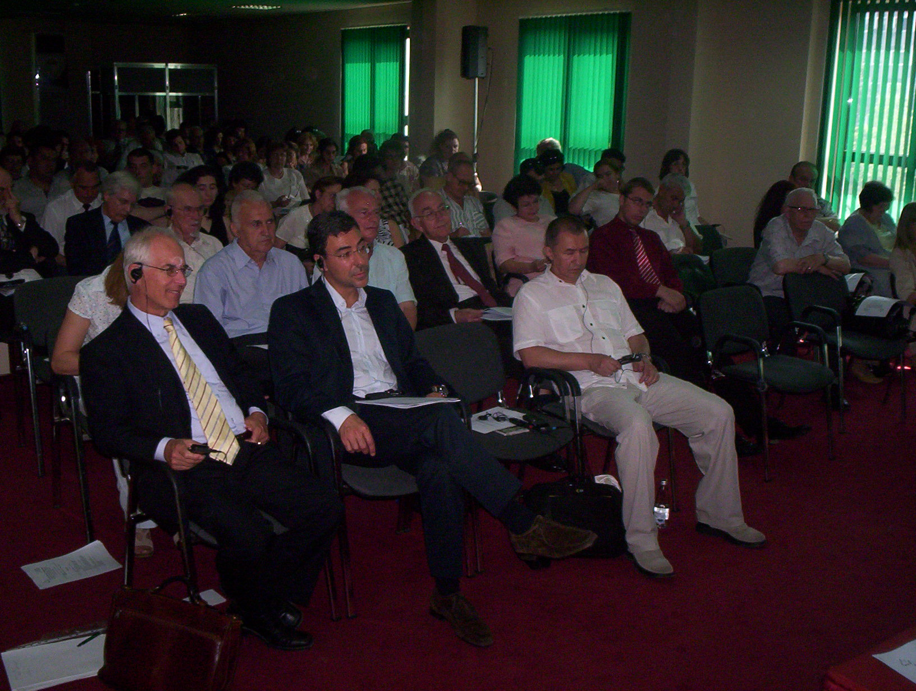
Галя Маринова: Благодаря на Министър Вълчев за това негово изказване. Ни най-малко то не бе много дълго. Даже много се радваме да получим тази информация. Радваме се, че има придвижване на законопроекта за научните степени и научните звания и се надявам занапред да можем и ние да изказваме своите мнения по него.

